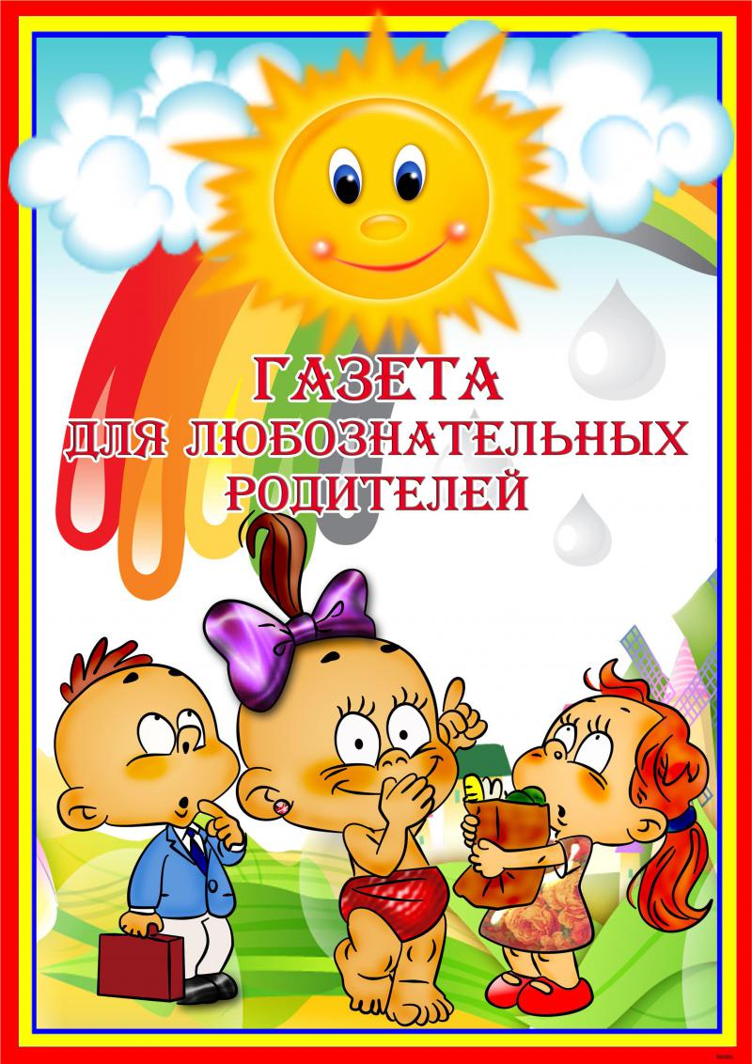

Информационно-познавательная газета
«Растем вместе»-
газета для любознательных детей и их родителей. Это не просто сборник информационных статей, а незаменимый и интересный помощник для родителей в вопросах развития и образования, охраны и укрепления здоровья детей. На страницах газеты Вы познакомитесь с интересными событиями ДОУ, найдете полезные советы и рекомендации специалистов детского сада, а для детей – интересные игры, занимательные задачи, мастер-классы и многое другое.
О чём мы рассказываем?
Об особенностях физического и психического развития детей, о жизни ребенка в детском саду; даём рекомендации по воспитанию и образованию детей; помогаем родителям взглянуть со стороны на взаимоотношения со своими детьми более внимательно, увидеть настроение своих детей, их желания и переживания.
В каждом номере газеты вниманию родителей предлагаются актуальные темы, методы и приемы развития и воспитания детей дошкольного возраста.
В газете есть фоторепортажи о жизни в детском саду, выставки сотворчества детей и родителей.
Наши рубрики: «Народный календарь»
Здесь публикуются приметы, пословицы, история народных праздников, стихи о временах года.
«Очень короткие новости» — Здесь публикуется информация о планах, событиях, жизни детского сада с фотографиями утренников, открытых занятий и других мероприятий.
«В кругу семьи» — статьи, посвященные актуальным вопросам воспитания и обучения, подготовленные воспитателями, и специалистами ДОУ: музыкальным руководителем (возможно, по запросу родителей);
«В гостях у Айболита»
Здесь предоставляются материалы, освещающие физкультурно-оздоровительную работу с детьми, работу по обеспечению безопасности жизнедеятельности (формирование у дошкольников сознательной установки на здоровый образ жизни, физическое воспитание, спорт, организация питания и режима в семье).
«Внимание! Конкурс!» — информация для родителей о конкурсах поделок, творческих работ, подведение итогов. Здесь публикуются благодарности родителям, активно участвующим в жизни детсада.
«Наши будни». Газетные материалы становятся более интересными за счет фотографий. В газете публикуются фотоотчеты с проводимых мероприятий, ведь родители могут пропустить столько разных событий.
Содержание газеты определяется актуальными проблемами развития и воспитания детей
Осуществление обратной связи. Для осуществления обратной связи, можно написать заметку о секретах семейной педагогики, озвучить воспитателям свои пожелания о том, что бы вы хотели увидеть в газете, можно принять участие в конкурсах, которые время от времени объявляются.

